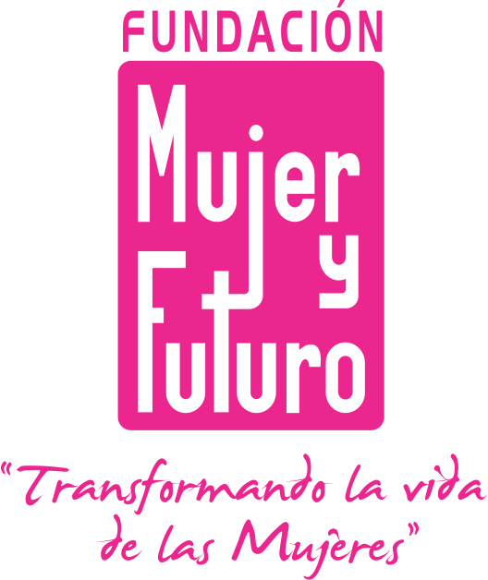EMPODERAMIENTO ENTRE GENERACIONES: JÓVENES Y MUJERES 
PARTICIPANDO DESDE LA EQUIDAD DE GÉNERO EN EL MUNICIPIO DE BUCARAMANGA
FUNDACION MUJER Y FUTURO – FUNDACION INTERAMERICANA

TEMA: Presentación propuesta enmienda
LUGAR: Fundación Mujer y Futuro
SESION: Grupos nuevos de jóvenes (Granjitas, corregimiento 1, 2 y 3)
TIEMPO: 3 horas
HORA: 6:00 – 8:00 p.m. y 12:30-3:30 p.m.
OBJETIVOS: Socializar la propuesta de intercambio intergeneracional entre jóvenes y mujeres lideresas del municipio de Bucaramanga
OBJETIVOS ESPECÍFICOS:
-Identificar compromisos por parte de las jóvenes con el nuevo proceso
METODOLOGIA
“Cuando oigo, olvido; cuando veo, recuerdo, y cuando hago, aprendo”. (Proverbio Chino)
Desde la propuesta metodológica de aprender haciendo, este proceso de formación tiene en cuenta las siguientes premisas:
- Darle valor a la integración de la teoría y la practica
- Se promueve la reflexión sobre el mismo hacer y la vida de las mujeres y jóvenes
- Parte de las subjetividades y el diario vivir de las mujeres y Jóvenes
- Desarrollo de habilidades para la participación y el liderazgo
TIEMPO | ACTIVIDAD | DESCRIPCION | MATERIAL
6:00 am a 6:15am | Bienvenida y asistencia. | Se les da La bienvenida a las participantes por parte del equipo del proyecto y se recoge la asistencia. | Formato de asistencia, pendón del proyecto.
6:15 pm a  6:30am | Actividad inicial: Conociéndonos a través del reloj | Se les entregará a los participantes una hoja en blanco, y un lapicero, seguidamente se les indicará que los próximos 5 minutos deberán concretar una cita para cada hora del reloj con diferentes participantes, no podrá repetirse ninguno.  Seguidamente empezará a contar el reloj, para lo cual cada uno debe buscar a la persona con la que concreto la cita de las 12:00, luego la 1:00 y así hasta terminar todas las horas del reloj.  Para cada hora se les indicará una pregunta o actividad que deben realizar con la persona citada, tendrán 30 segundos para cada cita. | Hojas de colores y lapiceros.
10:00am a 10:20pm | Dinámica “Entre todos es mejor” | Se dividirán en dos grupos a uno de los participantes de cada grupo se les entregará una letra en un papel y un fósforo el cual encenderán y deberán empezar a decir las palabras que más puedan y que inicien con la letra asignada.  El grupo al que pertenecen no podrán ayudarle, por el contrario el otro grupo deberá poner obstáculos para confundir al participante. Participaran de los dos grupos.  Seguidamente se volverá a iniciar el juego con nuevas indicaciones, ahora todo el grupo podrá participar al tiempo, mientras se apaga el fosforo. Así los dos grupos.  Al terminar la actividad se reflexionará acerca de las circunstancias que impiden alcanzar un objetivo, que cuando existen dificultades el que tiene el problema no puede pensar en posibles soluciones, aunque en realidad existan más soluciones, también están las presiones externas que dificultan la concentración, esto hace que no se alcancen los objetivos, pero que ventajas hay cuando se trabaja en grupo?, mayor seguridad, mas pensamientos, mayor probabilidad de llegar a la meta, mejores soluciones. | Una caja de fósforos  Letras en pedazos de papel
10:20am a 11:00am | Conociendo nuestra propuesta | Presentación de la FMF, qué hace y por qué lo hace.  Presentación de la propuesta “empoderamiento entre generaciones” de la siguiente manera: se dividirán en 4 grupos por medio de la actividad de los animales, (se reparten nombres de animales escritos en papeles-gallina, cerdo, gorila, caballo- y cada uno deberá imitar el sonido de cada animal con el fin de encontrar a otros jóvenes con el mismo sonido de animal).  Seguidamente a cada grupo se les entregará un material en un paquete con el número correspondiente a su participación  1. Objetivo  2. Población  3. Actividades  4. Rol de cada grupo  Cada grupo debe explorar el material con el fin que cada grupo exprese lo que entiende por cada paso  En cada uno de los pasos la facilitadora aclarará y profundizará en cada uno de los pasos del proceso
11:00am a 11:15am | TOTEM DE LIDERAZGO | Se conforman grupos de tres personas y se pide que conversen sobre los sueños que cada uno tiene para su vida. Posteriormente los registran en una hoja de color, se procede a explicar el significado del tótem: Elemento simbólico colectivo que representa empoderamiento para realizar determinadas acciones.  La facilitadora inicia pegando su papel en el tótem que posteriormente se va a rotar a cada grupo para que pegue y comparta lo consignado en este. | Hojas de colores, totém
 | Compromisos y cierre | Cada joven contara su compromiso con el proceso durante este año

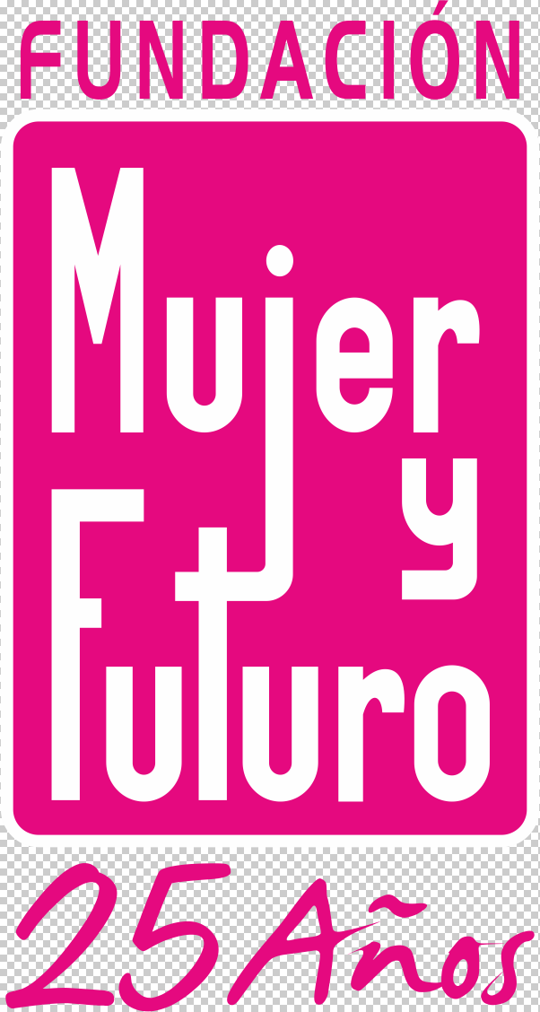

FUNDACIÓN MUJER Y FUTURO
MEMORIA DE TALLER O ACTIVIDAD

PROYECTO: EMPODERAMIENTO ENTRE GENERACIONES: JÓVENES Y MUJERES PARTICIPANDO DESDE LA EQUIDAD DE GÉNERO EN EL MUNICIPIO DE BUCARAMANGA
Financiador: IAF-FUNDACIÓN INTERAMERICANA
Tipo de Actividad: Taller
Lugar:  Corregimiento 3 | Fecha:  Marzo 25 de 2017 | Hora de Inicio:  12:30 PM | Hora de Cierre:  3:00 PM
Objetivo:
Socializar la propuesta de intercambio intergeneracional entre jóvenes y mujeres lideresas del municipio de Bucaramanga
Participantes:
5 (Cinco) Mujeres
3 (Tres) Hombres
TEMARIO:
- Bienvenida, toma de asistencia y almuerzo
- Actividad inicial: Conociéndonos a través del reloj
- Primera parte: Dinámica “Entre todos es mejor”
- Segunda Parte: Presentación del proyecto: “Empoderamiento entre generaciones: jóvenes y mujeres participando desde la equidad de género en el municipio de Bucaramanga”
- Tercera parte: Sueños y acciones

- Acuerdos y compromisos
- Cierre
DESARROLLO DE LA JORNADA:

Se dio inicio a la actividad con la bienvenida, la toma de asistencia y el almuerzo junto a la madrina del grupo y el presidente de la acción comunal de la vereda.
La jornada se desarrolló de la siguiente manera:
-Actividad inicial: Conociéndonos a través del reloj
Se desarrolló de la siguiente manera:
-Se entregó a cada participante una hoja en blanco, y un lapicero, seguidamente se les indicó que dibujaran un reloj con cada hora en toda la hoja
-Seguidamente se les indicó concretar citas con cada uno de los y las participantes para cada hora del reloj.
-Terminado los pasos anteriores se empezó a contar el tiempo de reloj para lo cual cada uno y una buscó a la persona con la que concreto la cita desde las 12:00 hasta las 11:00.
-Para cada hora-cita se les realizó una pregunta o actividad que realizaron con la persona citada, tendrán 30 segundos para cada cita.
Preguntas:
1. ¿Cómo te enteraste del proyecto?
2. ¿Qué sabes de lo que se quiere realizará aquí?
3. ¿Quién te invitó?
4. ¿Qué esperas de esta reunión?
5. Contar un sueño
6. ¿Cuál ha sido la mejor experiencia de tu vida?
7. ¿Cuál ha sido la experiencia más triste de su vida?
8. ¿Qué le gusta hacer en su tiempo libre?
9. ¿Qué lugar del mundo le gustaría conocer?
10. Bailar por 30 segundos
11. ¿Qué hobbies tienes?
12. Cuente un chiste
13. ¿Qué música le gusta?
14. ¿Qué deporte práctica?
-Al finalizar todas las citas se socializó lo que más le llamó la atención de los y las participantes.
-Primera parte: Dinámica “Entre todos es mejor”
-Se dividieron en dos grupos, en representación del cada equipo se eligió a un representante, el cual pasaba al frente de todos y todas y escogía un papel que tenía escrita una letra (L, M, Z, T, O, P, etc.) y un fósforo el cual encendía y empezaba a decir las palabras que más pudiera y que iniciaran con la letra seleccionada mientras se apagaba el fósforo.

-El grupo al que pertenecía el o la participante no podrán ayudarle a decir palabras, por el contrario el otro grupo debía poner obstáculos para confundir al participante.

-Participaron todos los miembros de los equipos.

-Seguidamente se volvió a iniciar el juego con nuevas indicaciones, ahora todo el grupo podía ayudar a decir palabras a quien estuviera con el fósforo en la mano, mientras se apagaba el fósforo. Así los dos grupos.

-Finalizada la actividad se realizaron entre todo el grupo las siguientes reflexiones:
“La actividad en sí no era difícil (decir palabras es fácil) pero la presión del grupo contrario y el fósforo hacían sentir difícil la actividad a tal punto que sólo pronunciaban una o dos palabras. Por lo cual se concluyó que existen circunstancias que hacen difícil alcanzar los, asimismo cuando se está solo con el problema no se pueden ver fácilmente las soluciones porque se centran en los obstáculos (fósforo y presión del grupo), aunque en realidad existan más soluciones”.
¿Cómo se sintieron cuando podían ser apoyados por el equipo? Se sintieron más capacitados para realizar la actividad pasaron de decir solo una o 3 palabras a decir nueve palabras, por lo tanto se concluyó que el trabajo en grupo, en equipo, hace sentir mayor seguridad, , mayor probabilidad de llegar a la meta, mejores soluciones y el trabajo se hace mejor entre todos.
-Segunda Parte: Presentación del proyecto: “Empoderamiento entre generaciones: jóvenes y mujeres participando desde la equidad de género en el municipio de Bucaramanga”
-Junto con la madrina del grupo se presentó la propuesta en el siguiente orden:
Nombre del proyecto
Empoderamiento entre generaciones
Objetivo
“Promover el intercambio generacional entre las mujeres y los y las jóvenes en las Juntas de Acciones Locales (JAL-JAC) de las comunidades priorizadas en el área rural y urbana del municipio de Bucaramanga para la participación, liderazgo e incidencia desde la equidad de género”

Población
Siete grupos de diferentes lugares de la ciudad de Bucaramanga entre los cuales se encuentran: Miramanga, la Gloria, Primera de mayo, Granjas, Corregimiento 1, 2 y 3, conformados cada uno por 10 participantes entre los 13 a 18 años de edad (la cantidad de participantes en Miramanga tendrá una excepción por lo cual el grupo lo conformarán más de 10 participantes debido al proceso que el grupo ya venía realizando).
Actividades
Se realizarán 2 talleres al mes, en cada comunidad con temáticas como: equidad de género, salud sexual y reproductiva, legislación comunitaria, derechos humanos, participación entre otros.
Asimismo se realizarán encuentros de todos los grupos.
Se desarrollará el proceso de huertas.
Simultáneamente se realizaran retos, trabajos de campo y lecturas.
-Tercera parte: Sueños y acciones

-A cada participante se le entregó un post-note con el fin que escribieran el sueño personal, un sueño con el grupo que tienen para el grupo y las acciones que realizarán para comprometerse con el cumplimiento de los sueños.

-Posteriormente se les solicitó compartir con todo el grupo entre los sueños personales se refirieron los siguientes: “Quiero ser doctora”, “Quiero ser ingeniero”, “Quiero ser psicóloga infantil”, “Quiero ser soldado”, entre otros; entre los sueños como grupo se destacaron: “ser un grupo unido”, “ser un grupo amigable”, “ser un grupo comprometido”, “ser un grupo participativo”, “ser un grupo unido”.

-Compromisos:
Estudiar, buscar oportunidades de becas para ingresar a la universidad
Participación activa en cada actividad
Asistencia puntual a cada taller

-Seguidamente se les indicó que guardaran el post-note y dentro de 3 meses se revisarán y socializarán el cumplimiento de los sueños como grupo y los compromisos.

-Cierre:

Se reflexionó acerca de la importancia de la participación activa y compromiso de todas y todos los participantes del grupo para mantenerse a través del tiempo, el cumplimiento de los objetivos y tener una convivencia amigable.

ACUERDOS Y/O COMPROMISOS:

-Participación activa en todas las actividades a realizar
-Las reuniones se realizarán los sábados a las 1:00 p.m. en el kiosco de la comunidad
-Participarán activamente durante el desarrollo de los talleres por medio de la asistencia y expresión de opiniones, entre otras.
-Para la participación en encuentros locales se tendrá en cuenta la asistencia a todos los talleres.

EVALUACION:

Participantes

Se observa interés y motivación en los y las participantes del grupo juvenil a continuar con el proyecto de manera comprometida.

Facilitadora

El encuentro permitió identificar el compromiso de las y los participantes en el desarrollo de las actividades propuestas y asimismo la necesidad de trabajar temas como imaginarios sobre los roles de las mujeres y hombres.

OBSERVACIONES:
-Se observó entusiasmo, liderazgo, participación e interés por parte de las y los participantes.
-Entre los y las participantes que conforman el grupo se encuentra el contralor, personero y secretaria del colegio.
-Uno de los participantes expresó la inquietud sobre el nombre de la fundación “por qué se llama mujer y futuro, y los hombres? son excluyentes porque no colocan a los hombres también”, lo cual se prestó para aclarar y contar las razones de existencia de la FMF su trabajo con las mujeres y con los hombres.

Anexos (fotografías, material trabajado, carteleras, listas de asistencia etc.)
Fotografías, Apéndice A.
Listado de asistencia

